在哔哩哔哩
https://www.bilibili.com/video/BV1d4411y79Y?t=383
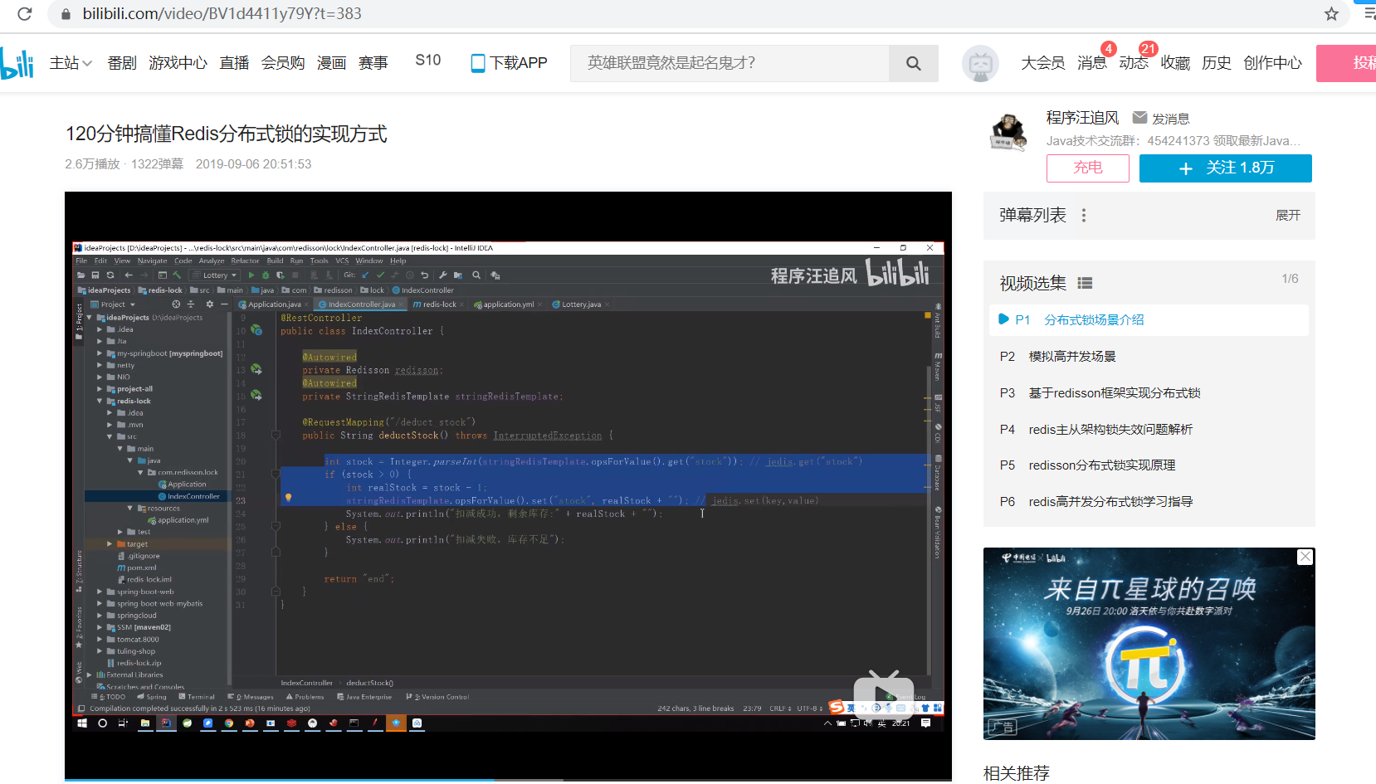

Nginx在Linux上配置:
#user nobody;
worker_processes 1;

#error_log logs/error.log;
#error_log logs/error.log notice;
#error_log logs/error.log info;

#pid logs/nginx.pid;

events {#事件区块开始
#worker进程的数量
###########相当于一个服务员能够服务多少个客人
worker_connections 1024;
}#事件区块结束

######################http模块大概作用：类似于rsync的全局配置参数信息
http {#http区块开始
#Nginx支持的媒体类型库文件
###########是一个文件，表示Nginx软件可以识别的信息
#简单来说是一种规范，帮助浏览器识别显示的内容的格式
#首先，我们要了解浏览器是如何处理内容的。在浏览器中显示的内容有 HTML、有 XML、有 GIF、还有 Flash ...
#那么，浏览器是如何区分它们，绝对什么内容用什么形式来显示呢？答案是 MIME Type，也就是该资源的媒体类型。
include mime.types;
#默认的媒体类型
###########表示默认情况下，Nginx可以识别的信息
default_type application/octet-stream;

#log_format main '$remote_addr - $remote_user [$time_local] "$request" '
# '$status $body_bytes_sent "$http_referer" '
# '"$http_user_agent" "$http_x_forwarded_for"';

#access_log logs/access.log main;
#开启高效传输模式
sendfile on;
#tcp_nopush on;

#keepalive_timeout 0;
#连接超时
###########避免资源浪费
keepalive_timeout 65;

gzip on;

upstream redislock{
server 192.168.190.1:8888;
server 192.168.190.1:8889;

}

server {
listen 8887;
server_name 192.168.190.1;

location / {
root html;
index index.html index.htm;
proxy_pass http://redislock;
}
}

# HTTPS server
#
#server {
# listen 443 ssl;
# server_name localhost;

# ssl_certificate cert.pem;
# ssl_certificate_key cert.key;

# ssl_session_cache shared:SSL:1m;
# ssl_session_timeout 5m;

# ssl_ciphers HIGH:!aNULL:!MD5;
# ssl_prefer_server_ciphers on;

# location / {
# root html;
# index index.html index.htm;
# }
#}

}#http区块结束
负载均衡访问地址：http://192.168.153.129:8887/deduct_stock

jmeter压测
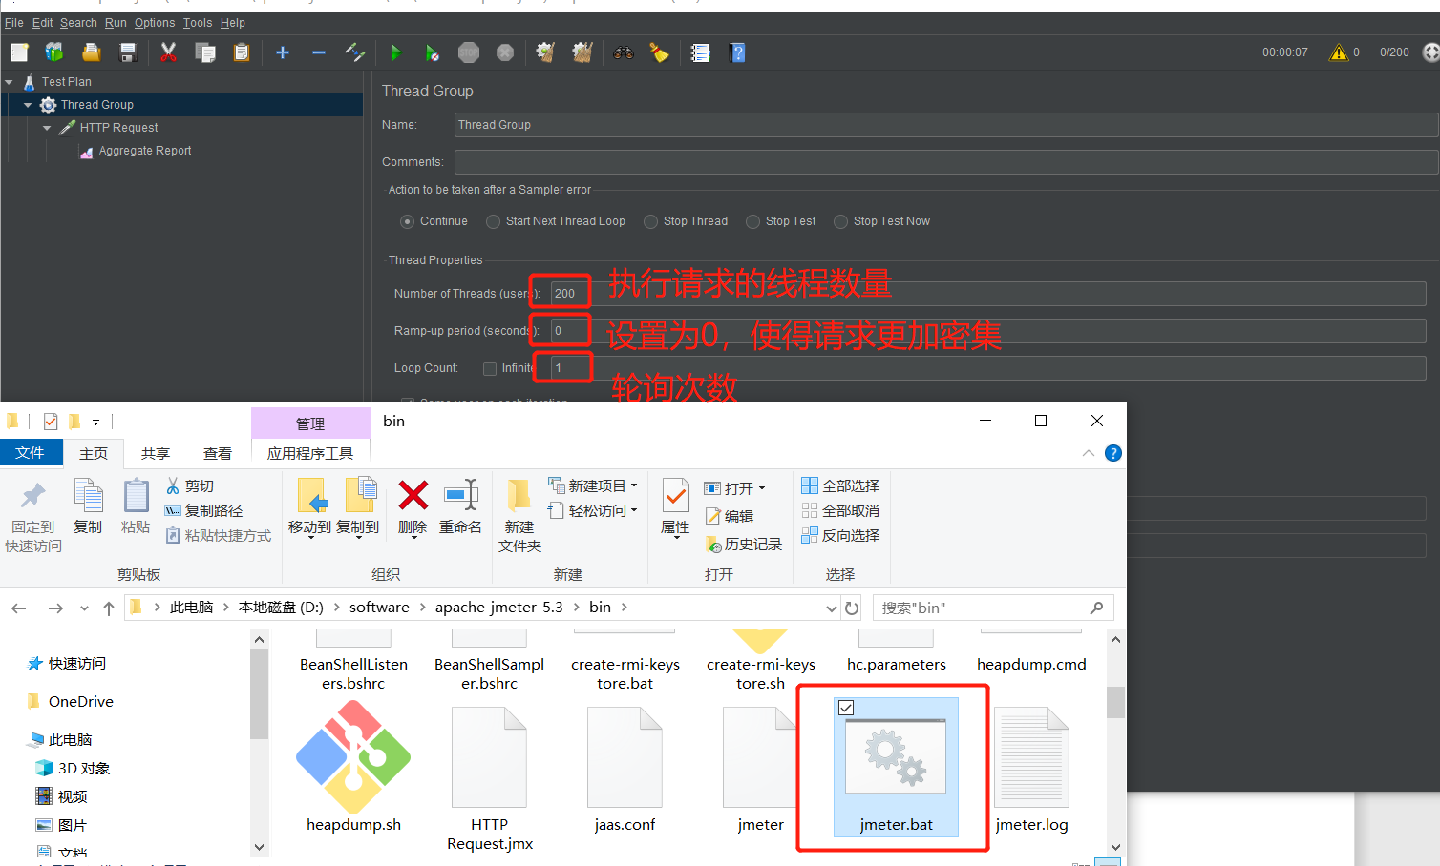

Linux上redis的位置：

